FOKUS-THEMA: FÜR IHRE RECHERCHE

Neue Superfoods: Camu-Camu und Lucuma

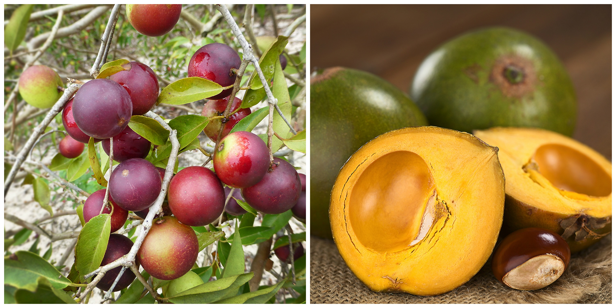

Berlin, 20.05.2015 Zwei Früchte mit exotischen Namen sorgen mit ihrem Nährstoffgehalt für Furore. Obwohl sie in ihren Ursprungsländern schon lange die Ernährung bereichern, sind Camu-Camu und Lucuma hierzulande noch echte Geheimtipps.

Camu-Camu: Die Vitamin C-reichste aller Früchte
Die kleine Frucht aus Peru enthält so viel Vitamin C, wie keine andere: Sie erreicht den Traumwert von etwa 2000 Milligramm des Vitamins auf 100 Gramm Frucht. Das übertrifft Orangen um das 40-fache. Neben Vitamin C stecken in Camu-Camu reichlich Eisen, Kalium und Kalzium. Auch die Konzentration an Betacarotin und Bioflavonoiden ist enorm. Diese sekundären Pflanzenstoffe senken den Blutdruck und schützen die Gefäße. Dadurch beugen sie Herz-Kreislauf-Erkrankungen vor und senken zudem das Krebsrisiko vor.
Camu-Camu kommt vor allem in Peru vor. Die Frucht wächst an Sträuchern in den Überschwemmungsgebieten des Amazonas-Regenwaldes. Sie gilt bei den Einheimischen als Aphrodisiakum und Heilmittel. In Europa kann man Camu-Camu vor allem als Fruchtpulver kaufen. Das herb-würzige Pulver schmeckt besonders gut in frisch gepressten Säften oder Smoothies.

Rezept: Camu-Camu Dessert
1 Teelöffel nu3 Bio Camu-Camu Pulver
200 Gramm Cashewkerne (in Wasser eingeweicht)
30 Gramm Agavendicksaft
50 Milliliter Limettensaft
2 Orangen

Zubereitung:
Die eingeweichten Cashewkerne in einen Mixer füllen. Den Agavendicksaft, Limettensaft und Camu-Camu Pulver zugeben. Alles miteinander mischen bis es eine cremige Konsistenz ergibt. Orange filetieren. Creme in ein Glas füllen, Orangenfilets darauf drapieren.

Lucuma: Natürlich-aromatischer Zuckerersatz
Lucuma ist eine gesunde Nährstoffbombe: Die Frucht bietet neben leicht verwertbaren Kohlenhydraten und wertvollen Ballaststoffen eine hohe Konzentrationen an Beta-Carotin, Vitamin B3 und Eisen. Interessant ist auch der Hohe Zink-Gehalt. Das Element wird für viele Stoffwechselprozesse und die Immunkräfte benötigt. Auch die Sportler-Mineralien Kalzium und Magnesium sind reichlich vorhanden. Sie sind für gesunde Knochen und Zähne unerlässlich und für die Muskelregeneration.
Die Frucht wächst ursprünglich in Lagen von 1000 bis 2400 Meter Höhe in Peru, Chile und Ecuador. Mittlerweile wird sie auch in Australien, Neuseeland oder der Karibik kultiviert. Lucuma ist die Nationalfrucht von Peru und findet schon seit Jahrtausenden traditionell Verwendung als Heil- und Nahrungsmittel. Dort werden die Früchte gerne pur gegessen oder wie Kürbis oder Süßkartoffel zubereitet.
Trotz ihres sehr süßen Geschmacks steigt der Blutzuckerspiegel nach dem Verzehr der Lucuma nur langsam und leicht an. Dank dieses niedrigen glykämischen Index ist die Frucht besonders für Diabetiker interessant. In der Raw-Food-Szene wird Lucuma- Pulver gerne als natürlicher Zuckerersatz von Rohkost-Qualität genutzt.

Rezept: Lucuma-Eiscreme
2 gefrorene Bananen
4 Datteln
2 bis 3 Esslöffel Kokosflocken
2 Esslöffel Kokosöl
2-3 Esslöffel Kokosmilch
3 Esslöffel Lucuma
1 Prise Salz

Zubereitung:
Alles im Mixer fein pürieren bis eine cremige Konsistenz erreicht ist. In eine Schale oder kleine Förmchen füllen, erneut ins Gefrierfach stellen und nach einer Stunde heraus nehmen. Ausstülpen und nach Wunsch Ahornsirup darüber gießen.

Pressekontakt:

Michael Divé
Leiter Unternehmenskommunikation
Email: michael.dive@nu3.de
Telefon: +49 (0) 30 / 340 443 857

Über nu3 – DIE NÄHRSTOFFEXPERTEN:
nu3 ist Europas führender Anbieter für intelligente Ernährung. Im Online-Shop finden Kunden für ihr Ziel und ihre Philosophie das passende Produkt in den Bereichen Abnehmen, Naturkost, Sport, Gesundheit und Schönheit. Das nu3-Expertenteam aus Ökotrophologen, Sportwissenschaftlern und Medizinern sucht ständig innovative Produkte für das wachsende Sortiment mit aktuell rund 6.500 Artikeln. Die nu3 GmbH mit Sitz in Berlin wurde 2011 von Felix Kaiser, Kassian Ortner und Dr. Robert Sünderhauf gegründet. nu3 beschäftigt rund 150 Mitarbeiter und ist in 12 Ländern aktiv. http://www.nu3.de

